МИНОБРНАУКИ РОССИИ

Федеральное государственное бюджетное образовательное учреждение высшего образования

НИЖЕГОРОДСКИЙ ГОСУДАРСТВЕННЫЙ ТЕХНИЧЕСКИЙ
УНИВЕРСИТЕТ им. Р.Е.АЛЕКСЕЕВА

Институт радиоэлектроники и информационных технологий
Кафедра информатики и систем управления

__________________________________________________________________
(наименование темы проекта или работы)

ПОЯСНИТЕЛЬНАЯ ЗАПИСКА
к курсовой работе
(курсовому проекту, ОТЧЕТ по лабораторной работе)
по дисциплине
_________________________________________________________
(наименование дисциплины)

РУКОВОДИТЕЛЬ:
________________ ______Савкин А.Е.__ _
(подпись) (фамилия, и.,о.)

СТУДЕНТ:
________________ ___Шевченко П.А.____
(подпись) (фамилия, и.,о.)

______________________
(шифр группы)

Работа защищена «___» ____________
С оценкой ________________________
Задание к выполнению лабораторной работы № 3

Задание на лабораторную работу:
Загрузить отчёты и материалы по предыдущим лабораторным работам в репозиторий на GitHub
Цель работы:
Научиться пользоваться GitHub.
Ход работы:
Git - распределённая система контроля версий (Version Control System, VCS). Она позволяет отслеживать и записывать любые изменения в наборе файлов, возвращаться к предыдущим версиям проекта и работать над проектом вместе с другими разработчиками.
GitHub - веб-сервис для хостинга IT-проектов и их совместной разработки. Основан на системе контроля версий Git.
Для использования команд использовался Git Bash - терминал с оболочкой Bash и Unix-командами.
git config --global user.name "Shevchenko Polina Andreevna"
git config --global user.email Puma112090@gmail.com
Cкопировала исходный репозиторий https://github.com/OrangeRedeng/Spring_2026 себе на аккаунт https://github.com/FandomFox0 с помощью «Fork».
● Repository name: без изменений
● Description: удалила
● Оставила флажок «Copy the main branch only».
Cоздала локальную копию в своём каталоге открыть терминал и вписать команду «git clone https://github.com/evolodya/Spring_2026»
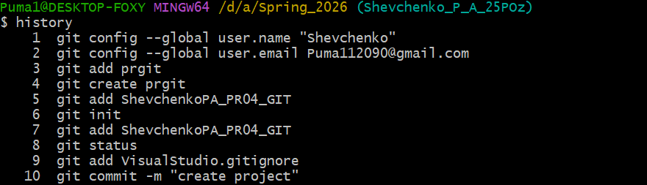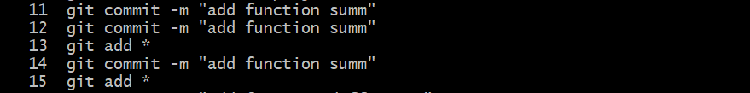
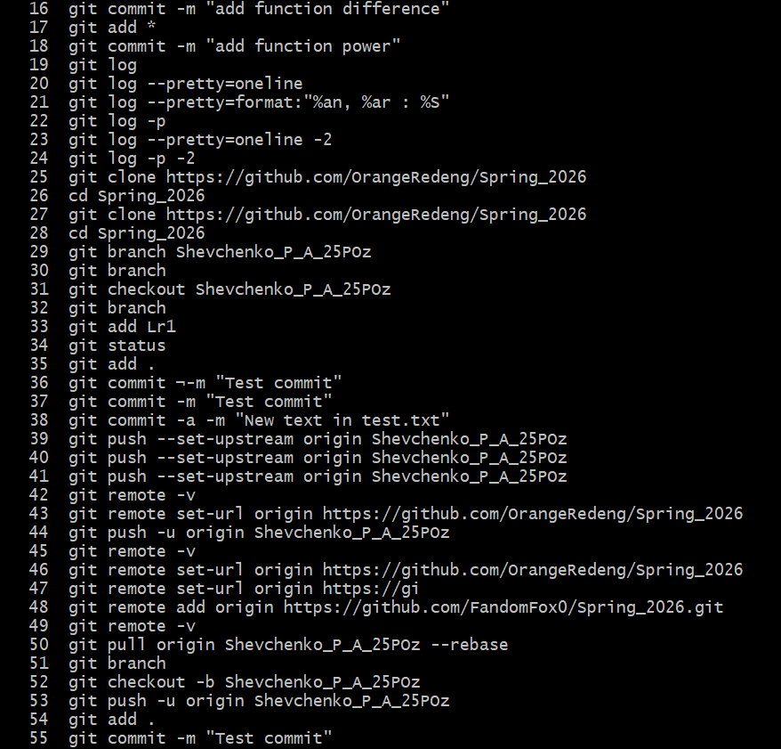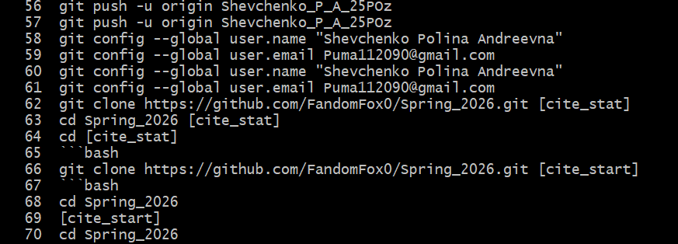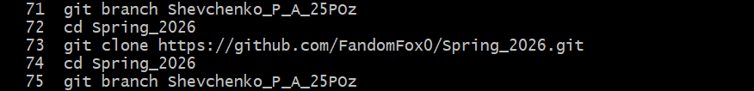
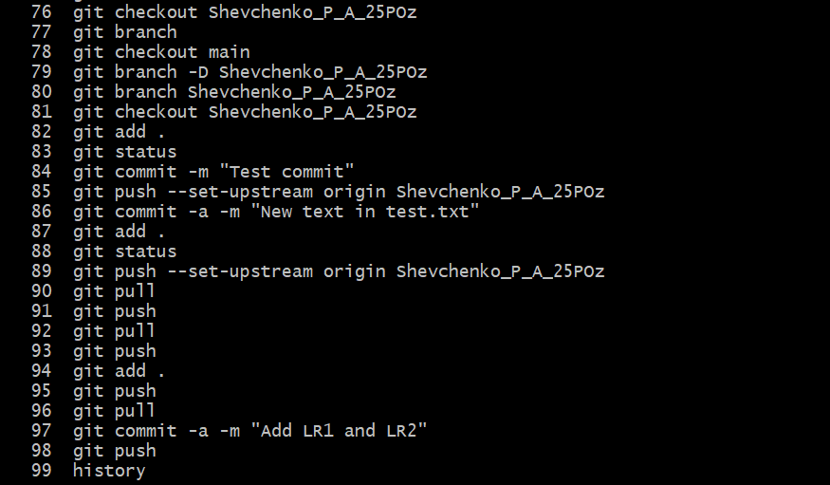
Создала ветку, в которой будут происходить все необходимые изменения в репозитории. 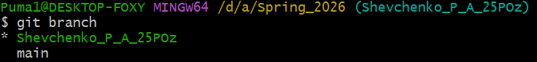
Чтобы перейти на только что созданную ветку необходимо выполнить команду git checkout Shevchenko_P_A_25POz
Далее добавила в каталог новые файлы, git должен их увидеть, чтобы можно было выгрузить на локальный репозиторий. Для этого выполнила команду git add .
Для проверки файлов, которые были изменены или созданы для выгрузки в репозиторий используется команда git status 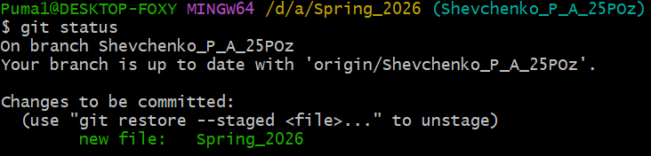
После того, как убедилась, что есть файлы, который нужно выгрузить, выполняю команду git commit -m “comment” и выгружаю на локальный репозиторий.
Локальный репозиторий получил новые файлы, но вот удалённый нет, чтобы файлы были еще на самом GitHub, необходимо выполнить команду git push
Чтобы получить актуальные файлы с удаленного репозитория, выполняется команда git pull

